1.简介

Obi Fluid是一个使用粒子的物理效果模拟液体效果的插件。

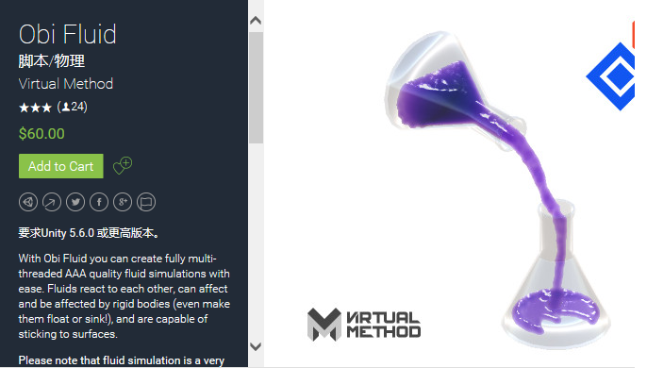

具体手册可以查看

**http://obi.virtualmethodstudio.com/tutorials/fluidsetup.html**

2.核心组件介绍

导入插件后，

2.1 Obi Emitter：粒子发生器，

通过 在gameObject上右键 🡪 3D Object 🡪 Obi 🡪 Obi Emitter创建。

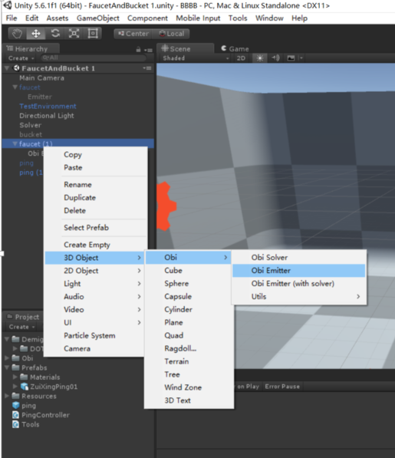

创建完毕后

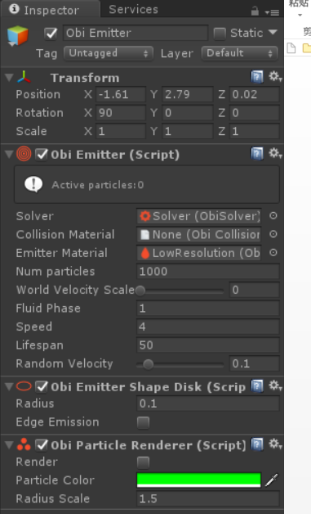

其核心属性：

Solver：每个粒子发生器对应的容器，场景中至少有一个，可以通过和emitter同样的方式创建。

Num particles：最大粒子数，**1000以内不卡帧，超出1000卡帧严重。**

Lifespan：粒子的生命周期。（周期越长，粒子存在的时间越长）

2.2 粒子容器

粒子容器，如碗或烧杯、试管等，必须拥有以下组件：

RigidBody：勾选 Is Kinematic

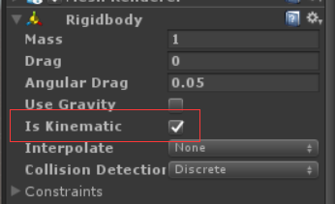

Collider：如果是MeshCollider，需勾选Convex

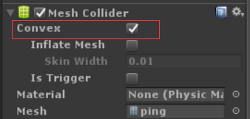

Obi Collider：该组件特有的粒子碰撞器，否则粒子会穿透容器。

Obi Rigidbody:同上，注意：**Kinematic For Par不能勾选，否则液体粒子穿透异常。**

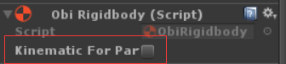

2.3 相机设置

相机上添加Obi Fluid Renderer组件，其中Particle Renderer中包括场景中要显示为液体的粒子发生器，

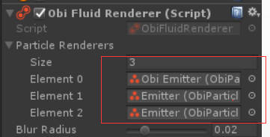

否则液体显示为粒子

